关于做好2021届本科毕业设计（论文）归档工作的要求

各系（教研室）：
2021届本科毕业设计（论文）工作即将结束，按照《合肥工业大学本科毕业设计（论文）工作管理办法》的要求，现将毕业设计（论文）归档工作的相关事项通知如下：
- 规范填写毕业设计资料袋封面
1.毕业设计资料袋上的所有项目均要逐一填写清楚，如下图所示：
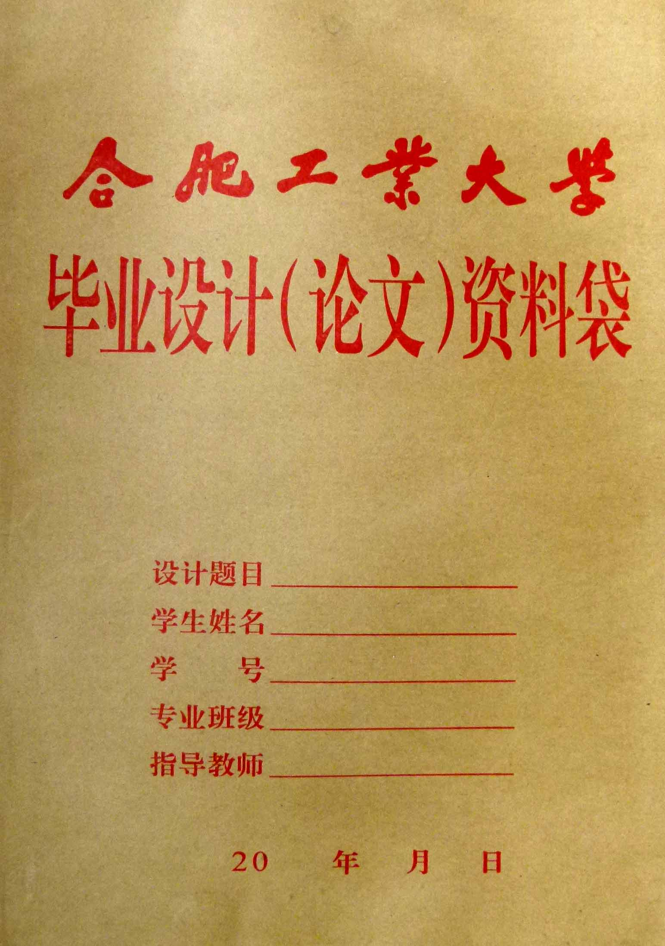
这是查询毕业设计时的主要查询依据，每个学生只有一个学号，且不可能重复，故此处必须填写

填写该学生所完成的毕业设计（或论文）的题目

填写学生姓名

学生所在的专业班级，必须填写全称。如材料成型及控制工程04-2

填写指导教师姓名

由于封面上没有直接填写年级的项目，这里的时间就代表了年级，例如2013年就表示08级。故此处必须填写具体时间

图1、毕业设计资料袋
2. 毕业设计资料袋中所装材料、份数，要求在袋子背面“毕业设计资料一览表”中一一列出。
3. 毕业设计资料袋发现破旧、损坏的，应及时与教学办公室联系予以调换。
二、保证毕业设计资料袋内材料的完整
归档内容包括：(a)毕业设计（论文）及相关图纸、软硬件成果等；(b)相关材料（内含毕业设计（论文）任务书、外文资料译文及原文、文献综述、开题报告、学生工作记录卡即工作日志、中期检查表、实物验收单、答辩资格审查表、答辩记录）；(c)毕业设计（论文）评审表。
三、毕业设计资料归档前的注意事项
1.毕业设计（论文）题目若有更改，及时进行系统更改。
2.毕业设计资料袋、任务书、开题报告、封面、正文等几处的课题名称必须一致。
3.“毕业设计任务书”、“过程记录表”、“成绩评定书”中每个栏目必须认真填写，用词要准确。
4.“毕业设计任务书”、“过程记录表”、“成绩评定书”中每个栏目落款处“签名”、“日期”不能有遗漏现象。
5.学生的“开题报告”填写应规范，并与课题相符合。
6.毕业设计（论文）内容要求、书写格式、数字、图表、公式应用、装订应符合学院制定的《细则》要求。
7.中、英文摘要语言应精练、明确，关键词要准确。
8.外文资料翻译与本专业培养目标要相关。
9.指导教师、评阅人、答辩委员会的评语用词应确切，并对论文提出有针对性的意见和建议。
10.毕业设计资料袋先按专业班级集中整理，再按学生的学号顺序排列归档。
四、毕业设计资料的移交工作
各系暑假前必须做好毕业设计（论文）归档前的准备工作，并于2021年9月底前将毕业设计资料袋、交接表（附件一）和承诺书（附件二）全部移交系办公室统一管理。具体归档时间和要求由学院与档案馆协商确定。
附件一、2021届本科毕业设计资料交接表
附件二、本科毕业设计（论文）质量承诺书
附件三、本科毕业设计（论文）质量承诺表（教师填写）

附件一、2021届本科毕业设计资料的交接表式样（Excel）
序号 | 学院 | 年级 | 学号 | 姓名 | 专业 | 班号 | 设计课题名称 | 指导教师 | 成绩 | 备注
1

附件二、 合肥工业大学本科毕业设计（论文）质量承诺书
学院 |  | 专业 |  | 人数
质 量 承 诺 内 容 |  |  |  | 是 | 否
1 | 毕业设计（论文）题目若有更改，是否报教务处教学办公室更改存档资料
2 | 毕业设计（论文）资料袋、任务书、开题报告、封面、正文等几处的课题名称是否一致
3 | “毕业设计（论文）任务书”、“过程记录表”、“成绩评定书”中 每个栏目是否按《细则》要求填写，用词是否准确
4 | “毕业设计（论文）任务书”、“过程记录表”、“成绩评定书”中每个栏目落款处“签名”、“日期”是否有遗漏现象
5 | 学生“开题报告”填写是否规范，与课题是否符合
6 | 毕业设计（论文）内容要求、书写格式、数字、图表、公式应用、装订是否符合《细则》的要求
7 | 中、英文摘要是否准确、一致，关键词是否准确
8 | 外文资料翻译与本专业培养目标是否相关
9 | 指导教师、评阅人、答辩委员会的评语用词是否确切，对论文是否提出有针对性的意见和建议
10 | 其它问题或情况说明：
备注 | - 本表由学院、系认真填写，并凭此表将毕业设计（论文）资料移交学校档案馆。  - 此表为档案馆是否接收毕业设计（论文）资料的依据，由档案馆保存。
责任人（教学院长）签字： 接收人（档案馆）签字：

20 年 月 日 20 年 月 日
附件三、 毕业设计（论文）质量承诺表（教师填写）
专业 |  | 学生  姓名
质 量 承 诺 内 容 |  |  |  |  |  | 是 | 否
1 | 毕业设计（论文）题目若有更改，是否报学院教务办公室更改存档资料
2 | 毕业设计（论文）资料袋、任务书、开题报告、封面、正文等几处的课题名称是否一致
3 | “毕业设计（论文）任务书”、“过程记录表”、“成绩评定书”中 每个栏目是否按《细则》要求填写，用词是否准确
4 | “毕业设计（论文）任务书”、“过程记录表”、“成绩评定书”中每个栏目落款处“签名”、“日期”是否有遗漏现象
5 | 学生“开题报告”填写是否规范，与课题是否符合
6 | 毕业设计（论文）内容要求、书写格式、数字、图表、公式应用、装订是否符合《细则》的要求
7 | 中、英文摘要是否准确、一致，关键词是否准确
8 | 外文资料翻译与本专业培养目标是否相关
9 | 指导教师、评阅人、答辩委员会的评语用词是否确切，对论文是否提出有针对性的意见和建议
10 | 其它问题或情况说明：
备 注 | - 本表由指导教师对所指导的学生毕业设计（论文）进行认真审查后，再逐一填写。  - 此表建议为学院是否接收指导教师上交毕业设计（论文）资料的依据，由学院保存。
责任人（指导教师）签字： 接收人（教研室主任）签字：
20 年 月 日 20 年 月 日

